Resolución del Pleno del Instituto de Transparencia, Acceso a la Información Pública y Protección de Datos Personales del Estado de México y Municipios, con domicilio en Metepec, Estado de México, de fecha veintisiete de enero de dos mil veintiuno.
VISTO el expediente formado con motivo del recurso de revisión 05487/INFOEM/IP/RR/2020, promovido por XXXXXXXXXXXXXXXXXXX, en lo sucesivo EL RECURRENTE, en contra de la respuesta emitida por el Ayuntamiento de Nezahualcóyotl, en lo sucesivo EL SUJETO OBLIGADO, se procede a dictar la presente resolución con base en lo siguiente:
RESULTANDO
- En fecha veintitrés de octubre de dos mil veinte, EL RECURRENTE presentó a través del Sistema de Acceso a la Información Mexiquense, en lo subsecuente EL SAIMEX ante EL SUJETO OBLIGADO, la solicitud de acceso a la información pública, a la que se le asignó el número 00570/NEZA/IP/2020, mediante la cual requirió lo siguiente:
“Lineamientos que se están siguiendo para las reuniones vecinales que está llevando a cabo la C. Zaria Aguilera Claro. Persona encargada de agendar una reunión. Reuniones agendadas para el mes de octubre, noviembre y diciembre del año 2020. Procedimiento para agendar reunión vecinal.” (Sic)

Modalidad de entrega: Vía SAIMEX
II. En cumplimiento al artículo 162 de la Ley de Transparencia y Acceso a la Información Pública del Estado de México y Municipios, el veintiséis de octubre de dos mil veinte, la Titular de la Unidad de Transparencia del SUJETO OBLIGADO, mediante el folio 00570/NEZA/IP/2020/TSP/0001, turnó el requerimiento de información a la Servidor Público Habilitado que estimó competente, a efecto de que realizara la búsqueda y localización de la información; tal como se desprende a continuación:
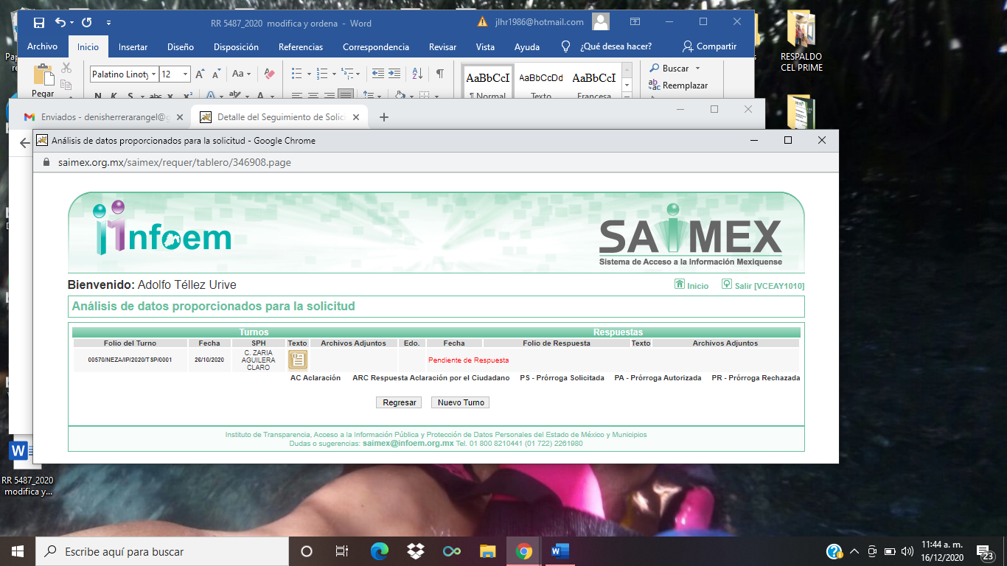
III. De las constancias que obran en EL SAIMEX, se advierte que en fecha cuatro de noviembre de dos mil veinte, la Titular de la Unidad de Transparencia del SUJETO OBLIGADO dio respuesta a la solicitud de información, en los siguientes términos:
“En respuesta a la solicitud recibida, nos permitimos hacer de su conocimiento que con fundamento en el artículo 53, Fracciones: II, V y VI de la Ley de Transparencia y Acceso a la Información Pública del Estado de México y Municipios, le contestamos que:

En atención a la solicitud de información identificada con el número de folio 00570/NEZA/IP/2020, me permito remitir a Usted la respuesta generada por el Servidor Público Habilitado, bajo su más estricta responsabilidad.

ATENTAMENTE
LIC. JUANA NELLELY FLORES RAMIREZ” (Sic)
Así mismo, adjuntó a la respuesta, el archivo electrónico denominado “RESPUESTA 570.pdf”, que contiene el oficio de fecha tres de noviembre del dos mil veinte, signado por la Titular de la Unidad de Transparencia y Acceso a la Información Municipal, a través del cual, en respuesta a la solicitud de información remite el oficio TUAN/0618/2020, de fecha veintiocho de octubre de dos mil veinte, suscrito por la Titular de la Unidad Administrativa, mediante el que informó al particular que el lineamiento que se sigue para las reuniones vecinales tiene sustento en el artículo 84 del Reglamento Orgánico de la Administración Pública Municipal de Nezahualcóyotl, en razón de ser la autoridad encargada de atender y ofrecer el debido y eficaz funcionamiento de la prestación de los servicios públicos y administrativos municipales de los habitantes de las colonias de esa demarcación, las cuales son solicitadas mediante oficio, redes sociales y/o vía telefónica, y son agendadas por el personal adscrito a la oficina a su cargo.
IV. Inconforme con la respuesta proporcionada por el SUJETO OBLIGADO, en fecha diecisiete de noviembre de dos mil veinte, EL RECURRENTE a través DEL SAIMEX, interpuso el recurso de revisión objeto del presente estudio, mismo que se le asignó el número 05487/INFOEM/IP/RR/2020, en el que señaló como acto impugnado lo siguiente:
“Respuesta a la solicitud de información 0570/NEZA/IP/2020 mediante el oficio No. TUAN/618/2020 emitido por la C. Zaria Aguilera Claro, titular de la Unidad Administrativa Nezahualcóyotl” (Sic)
Y como razones o motivos de inconformidad:
“Se solicitó lo siguiente: 1. Lineamientos que se están siguiendo para las reuniones vecinales que está llevando a cabo la C. Zaria Aguilera Claro. 2. Persona encargada de agendar una reunión. 3. Reuniones agendadas para el mes de octubre, noviembre y diciembre del año 2020. 4. Procedimiento para agendar reunión vecinal. A lo cual el sujeto obligado dio contestación de la siguiente forma: 1. Al primer punto PARCIALMENTE ya que sólo dio el fundamento de dichas reuniones sin embargo no explicó los lineamientos que se están sigiuiendo. 2. Con respecto al segundo punto no dio el nombre de la persona o servidor público encargado de agendar las reuniones. 3. COn respecto al tercer punto NO DA LA INFORMACIÓN SOLICITADA, ni fundamenta su omisión. 4. Con respecto al punto último lo hace de forma parcial ya que se limita a decir que las reuniones son solicitadas mediante oficio, redes sociales y o través de vía telefónica sin dar la información adicional como cuáles son las redes sociales y el teléfono en el cual se puede agendar una reunión.” (sic)
V. En fecha diecisiete de noviembre de dos mil veinte, el recurso de que se trata se envió electrónicamente al Instituto de Transparencia, Acceso a la Información Pública y Protección de Datos Personales del Estado de México y Municipios y con fundamento en el artículo 185, fracción I de la Ley de Transparencia y Acceso a la Información Pública del Estado de México y Municipios, se turnó, a través del SAIMEX, a la Comisionada EVA ABAID YAPUR, a efecto de que decretara su admisión o desechamiento.
VI. En fecha veintitrés de noviembre de dos mil veinte, atento a lo dispuesto en el artículo 185, fracciones I, II y IV, de la Ley de Transparencia y Acceso a la Información Pública del Estado de México y Municipios, se acordó la admisión a trámite del referido recurso de revisión, así como la integración del expediente respectivo, mismo que se puso a disposición de las partes, para que en el plazo máximo de siete días hábiles, EL RECURRENTE realizara manifestaciones, alegatos y ofreciera las pruebas que a su derecho conviniera y, en el caso del SUJETO OBLIGADO, para que exhibiera el Informe Justificado correspondiente.
VII. Conforme a las constancias del SAIMEX, se desprende que atento a lo dispuesto en el artículo 185 de la Ley de Transparencia y Acceso a la Información Pública del Estado de México y Municipios, dentro del término legalmente concedido al RECURRENTE, éste no realizó manifestación alguna, ni presentó pruebas o alegatos.
Por su parte, en fecha veintiséis de noviembre de dos mil veinte EL SUJETO OBLIGADO rindió el Informe Justificado, a través del archivo adjunto que a continuación se describe:
- “Respuesta 05487-RR-2020.pdf”, en el cual se aprecia que la Titular de la Unidad de Transparencia, remitió el oficio TUAN/0683/2020, de fecha veintitrés de noviembre de dos mil veinte, suscrito por la Titular de la Unidad Administrativa Nezahualcóyotl, mediante el cual modificó la respuesta primigenia, sin que de ello se advierta que con esa modificación se tuviera colmado el derecho de acceso a la información, dado que, por cuanto hace al primer punto de la solicitud, en donde se solicitan los lineamientos que se están siguiendo para las reuniones vecinales, esta únicamente se concretó a proporcionar fundamentos de la Ley Orgánica Municipal del Estado de México, de la Ley de Responsabilidades Administrativas del Estado de México, del Bando Municipal de Nezahualcóyotl 2020, y del Reglamento Orgánico de la Administración Pública Municipal de Nezahualcóyotl. Por lo respecta al segundo punto, referente a quienes son las personas encargadas de agendar una reunión, manifestó que son la C. Lina Bravo Díaz y Zaria Aguilera Claro. En relación al punto tres, en el que solicita cuales son las reuniones agendadas para el mes de octubre, noviembre y diciembre de 2020, proporcionó el link oficial de la página de la Unidad Administrativa Nezahualcóyotl http://www.neza.gob.mx, argumentando que en ella se pueden consultar las solicitudes de atención ciudadana dentro de la demarcación territorial y que éstas se van generando de manera diaria. Respecto al punto cuatro en donde solicita el procedimiento para agendar una reunión vecinal, informó que se lleva a cabo conforme se va requiriendo en el link de la página oficial antes citada.
VIII. Por lo que, una vez analizado el estado procesal que guarda el expediente, en fecha diez de diciembre de dos mil veinte, la Comisionada Ponente acordó el cierre de instrucción; así como, la remisión del mismo a efecto de ser resuelto, de conformidad con lo establecido en el artículo 185, fracciones VI y VIII de la Ley de Transparencia y Acceso a la Información Pública del Estado de México y Municipios; y
CONSIDERANDO
PRIMERO. Competencia. Este Instituto de Transparencia, Acceso a la Información Pública y Protección de Datos Personales del Estado de México y Municipios, es competente para conocer y resolver el presente recurso de revisión, conforme a lo dispuesto en los artículos 6, Apartado A de la Constitución Política de los Estados Unidos Mexicanos; 5, párrafos vigésimo noveno, trigésimo y trigésimo primero, fracciones IV y V de la Constitución Política del Estado Libre y Soberano de México; 2 fracción II, 13, 29, 36, fracciones I y II, 176, 178, 179, 181 párrafo tercero y 185 de la Ley de Transparencia y Acceso a la Información Pública del Estado de México y Municipios; y 9, fracciones I y XXIV y 11 del Reglamento Interior del Instituto de Transparencia, Acceso a la Información Pública y Protección de Datos Personales del Estado de México y Municipios.
Aunado a lo anterior, este Órgano Garante estima pertinente realizar un pronunciamiento ya que consientes de la situación que se vive en la actualidad a fin de otorgarle a los ciudadanos herramientas ágiles y accesibles para el ejercicio de los derechos humanos que se tutelan, se considera que a pesar de las condiciones a las que nos enfrentamos, se cuentan con las herramientas técnicas y tecnológicas necesarias que eviten mermar el ejercicio de los derechos correspondientes, sin que ello implique el poner en riesgo el diverso derecho a la salud de todos los partícipes en los procesos que conllevan.SEGUNDO. Interés. El recurso de revisión fue interpuesto por parte legítima en atención a que fue presentado por EL RECURRENTE, quien formuló la solicitud de información pública número 00570/NEZA/IP/2020, al SUJETO OBLIGADO.
TERCERO. Oportunidad. El recurso de revisión fue interpuesto dentro del plazo de quince días hábiles contados a partir del día siguiente al en que EL RECURRENTE tuvo conocimiento de la respuesta impugnada, tal y como lo prevé el artículo 178 de la Ley de Transparencia y Acceso a la Información Pública del Estado de México y Municipios, que establece:
“Artículo 178. El solicitante podrá interponer, por sí mismo o a través de su representante, de manera directa o por medios electrónicos, recurso de revisión ante el Instituto o ante la Unidad de Transparencia que haya conocido de la solicitud dentro de los quince días hábiles, siguientes a la fecha de la notificación de la respuesta.
A falta de respuesta del sujeto obligado, dentro de los plazos establecidos en esta Ley, a una solicitud de acceso a la información pública, el recurso podrá ser interpuesto en cualquier momento, acompañado con el documento que pruebe la fecha en que presentó la solicitud.
En el caso de que se interponga ante la Unidad de Transparencia, ésta deberá remitir el recurso de revisión al Instituto a más tardar al día siguiente de haberlo recibido.”

En esa tesitura, atendiendo a que EL SUJETO OBLIGADO notificó la respuesta a la solicitud de información pública el día cuatro de noviembre de dos mil veinte; el plazo de quince días hábiles que el artículo 178 de la Ley de la materia otorga al RECURRENTE para presentar los recursos de revisión, transcurrió del cinco al veintiséis de noviembre de dos mil veinte, sin contemplar en el cómputo los días siete, ocho, catorce, quince, veintiuno y veintidós de noviembre de dos mil veinte, por corresponder a sábados y domingos, considerados como días inhábiles, en términos del artículo 3, fracción X de la Ley de Transparencia y Acceso a la Información Pública del Estado de México y Municipios; así como el dieciséis de noviembre de dos mil veinte, por ser considerado como día inhábil por suspensión de labores; en términos del Calendario Oficial en Materia de Transparencia, Acceso a la Información Pública y Protección de Datos Personales del Estado de México y Municipios, publicado en el Periódico Oficial “Gaceta del Gobierno”, el diecinueve de diciembre de dos mil diecinueve.

En ese tenor, si el recurso de revisión que nos ocupa, se interpuso el diecisiete de noviembre de dos mil veinte, éste se encuentra dentro de los márgenes temporales previstos en el citado precepto legal y, por tanto, se considera oportuno.
CUARTO. Procedibilidad. Del análisis efectuado, se advierte que resulta procedente la interposición del recurso y se concluye la acreditación plena de todos y cada uno de los elementos formales exigidos por el artículo 180 de la Ley de Transparencia y Acceso a la Información Pública del Estado de México y Municipios, en atención a que fue presentado mediante el formato visible en el SAIMEX.
QUINTO. Estudio y resolución del asunto. Se advierte que el recurso de revisión de que se trata es procedente; toda vez, que se actualizan las hipótesis previstas en la fracción V, del artículo 179 de la Ley de la materia, que a la letra indica:
“Artículo 179. El recurso de revisión es un medio de protección que la Ley otorga a los particulares, para hacer valer su derecho de acceso a la información pública, y procederá en contra de las siguientes causas:
. . .
V. La entrega de información incompleta;
…”

(Énfasis añadido)

El precepto legal antes citado, establece como supuesto de procedencia del recurso de revisión, cuando el SUJETO OBLIGADO entregue la información incompleta; situación que aconteció en la respuesta del SUJETO OBLIGADO.
Para ilustrar dicha actualización, debemos recordar que el hoy RECURRENTE en la solicitud de acceso a la información pública, requirió del SUJETO OBLIGADO, vía EL SAIMEX, conocer información relacionada con los lineamientos que se siguen para las reuniones vecinales que lleva a cabo la C. Zaria Aguilera Claro, el nombre de la persona encargada de agendar una reunión, así como las reuniones agendadas para los meses de octubre, noviembre y diciembre del 2020 y el procedimiento para agendar una reunión vecinal.
Al respecto, el SUJETO OBLIGADO, dio respuesta a la solicitud de información del particular vía SAIMEX, con la remisión del archivo electrónico “RESPUESTA 570.pdf”, mediante el cual le informó respecto del lineamiento que se sigue para llevar a cabo las reuniones vecinales que estas tienen sustento en el Reglamento Orgánico de la Administración Pública Municipal de Nezahualcóyotl, en razón de ser la autoridad encargada de atender y ofrecer el funcionamiento de la prestación de los servicios públicos y administrativos municipales de los habitantes de las colonias de esa demarcación política, las cuales son solicitadas mediante oficio, redes sociales y/o vía telefónica, y agendadas por el personal adscrito a la oficina a su cargo; sin embargo, del aludido documento se desprende que entregó información genérica, sin que de ella se advierta puntual respuesta a cada uno de los puntos solicitados, omitiendo así lo relacionado a los lineamientos que se siguen para las reuniones vecinales, el nombre de la persona encargada de agendar las reuniones, las reuniones agendadas en los meses de octubre, noviembre y diciembre de 2020 y el procedimiento para agendar las mismas; no obstante lo anterior, además de no colmar a través de su respuesta la solicitud de información del particular, tampoco justificó en su caso la omisión de la misma.
Inconforme con la respuesta, EL RECURRENTE interpuso el recurso de mérito, doliéndose de la entrega incompleta de la información solicitada, preponderando como motivo de inconformidad la falta de respuesta.

En ese sentido, a través de su informe justificado EL SUJETO OBLIGADO, pretendió modificar su respuesta a fin de colmar el requerimiento del particular, sin embargo, a través de su modificación solo dio respuesta al punto número 2 de la solicitud de información, por lo que a través del mismo tampoco colmo el derecho de acceso a la información del solicitante.

Por ello, conviene analizar el contenido de su informe justificado a fin de conocer si a través de la modificación realizada, logró satisfacer el derecho de acceso a la información del solicitante, por lo que al respecto se tiene lo siguiente:

Bajo ese contexto, este Instituto analizó la totalidad de constancias que integran el expediente electrónico del SAIMEX y advirtió que las razones o motivos de inconformidad hechas valer por EL RECURRENTE devienen fundados; en razón de que, el SUJETO OBLIGADO no colmó su derecho de acceso a la información por entregar la información incompleta.

Por ello, este Instituto precisa que se obvia el análisis de la competencia por parte del SUJETO OBLIGADO, para generar, administrar o poseer la información solicitada, dado que éste ha asumido la misma, en razón de que en su respuesta hizo del conocimiento del particular el sustento jurídico de los lineamientos que se siguen para llevar a cabo las reuniones vecinales, además señaló que es la autoridad encargada de atender y ofrecer el funcionamiento de la prestación de los servicios públicos y administrativos municipales de los habitantes de las colonias de esa demarcación política, precisando que las reuniones vecinales son solicitadas mediante oficio, redes sociales y/o vía telefónica, y agendadas por el personal adscrito a la oficina a su cargo.

En efecto, el hecho de que EL SUJETO OBLIGADO haya asumido contar con la información pública solicitada, acepta que la genera, posee y administra, en ejercicio de sus funciones de derecho público, motivo por el cual se actualiza el supuesto jurídico, previsto en el artículo 12 de la Ley de Transparencia y Acceso a la Información Pública del Estado de México y Municipios.

“Artículo 12. Quienes generen, recopilen, administren, manejen, procesen, archiven o conserven información pública serán responsables de la misma en los términos de las disposiciones jurídicas aplicables.
Los sujetos obligados sólo proporcionarán la información pública que se les requiera y que obre en sus archivos y en el estado en que ésta se encuentre. La obligación de proporcionar información no comprende el procesamiento de la misma, ni el presentarla conforme al interés del solicitante; no estarán obligados a generarla, resumirla, efectuar cálculos o practicar investigaciones.”

Así, el estudio de la naturaleza jurídica de la información pública solicitada, tiene por objeto determinar si ésta la genera, posee o administra EL SUJETO OBLIGADO; sin embargo, en aquellos casos en que éste la asume, a nada práctico nos conduciría su estudio, ya que se insiste, dicha información, fue admitida por el mismo; por lo que, la genera, posee y administra, en ejercicio de sus funciones de derecho público, motivo por el cual, se actualiza el supuesto jurídico, previsto en el artículo 12 de la Ley de la materia, anteriormente referido.
Por ello, se procede al análisis de la información entregada en respuesta, con la finalidad de determinar si se colmó o no el derecho de acceso a la información del particular, encontrando lo siguiente:

No. | Solicitó | Respuesta | ¿Colmo?
1 | Lineamientos que se están siguiendo para las reuniones vecinales que está llevando a cabo la C. Zaria Aguilera Claro. |  | No
2 | Persona encargada de agendar una reunión. |  | No
3 | Reuniones agendadas para el mes de octubre, noviembre y diciembre del año 2020. | No emitió respuesta | No
4 | Procedimiento para agendar una reunión vecinal |  | Parcial

No obstante, de la respuesta se advierte que EL SUJETO OBLIGADO no se pronunció respecto a los lineamientos que se siguen para llevar a cabo las reuniones vecinales, ya que solo informó el sustento jurídico, a su decir, de las reuniones vecinales, no estableciendo los lineamientos para ello; asimismo, tampoco se señaló el nombre de la persona encargada de agendar una reunión, ni respecto de las reuniones agendadas para los meses de octubre, noviembre y diciembre de 2020; y por cuanto hace al procedimiento para agendar una reunión vecinal, de manera parcial informó los medios a través de los cuales se solicitan las reuniones vecinales, mas no indicó el procedimiento para hacerlo.

En ese sentido, al advertir el SUJETO OBLIGADO, que no había colmado el derecho de acceso a la información del RECURRENTE, ya que este manifestó como motivos de inconformidad la respuesta incompleta a su solicitud; a través de su informe justificado pretendió modificar su respuesta a fin de colmar el requerimiento del particular.
Por ello, conviene analizar el contenido de su informe justificado a fin de conocer si a través de la modificación realizada, logró satisfacer el derecho de acceso a la información del solicitante, por lo que al respecto se tiene lo siguiente:

1.- En relación al punto número 1, respecto de los lineamientos que se están siguiendo para las reuniones vecinales que está llevando a cabo Zaria Aguilera Claro, manifestó lo que se inserta a continuación:

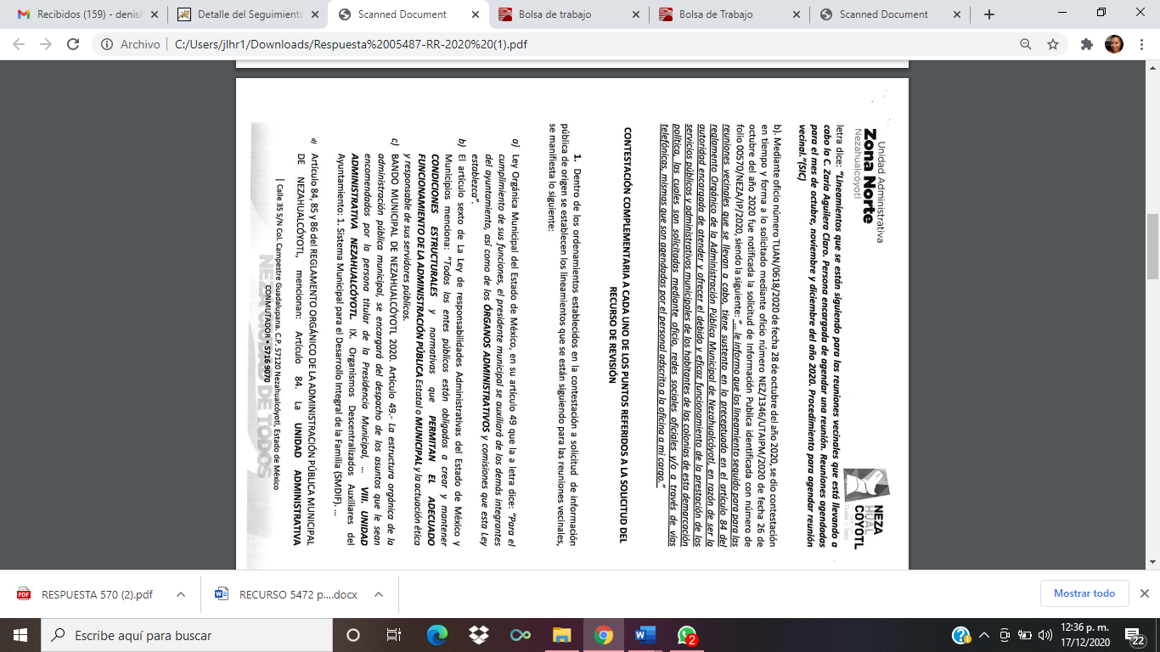
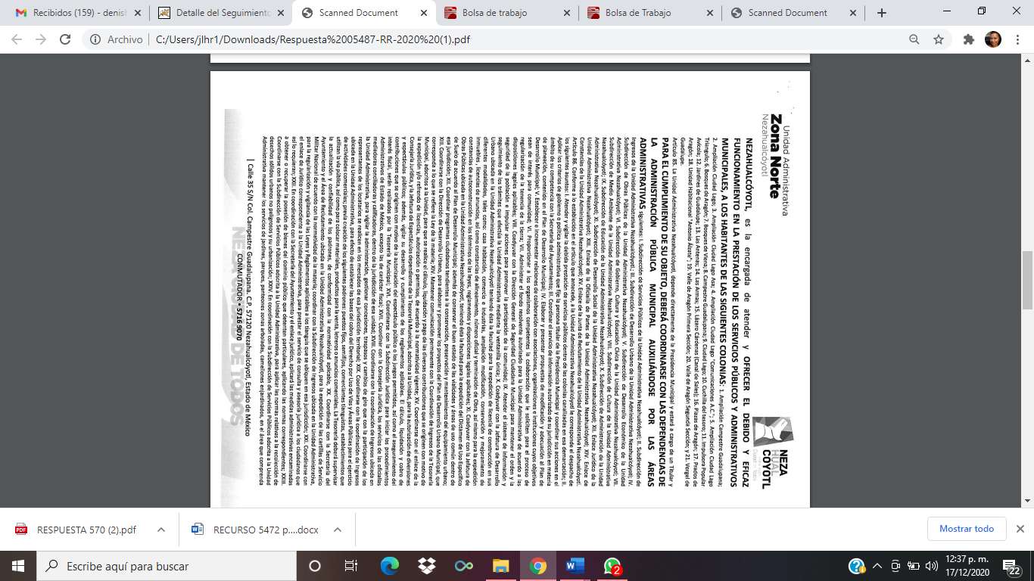

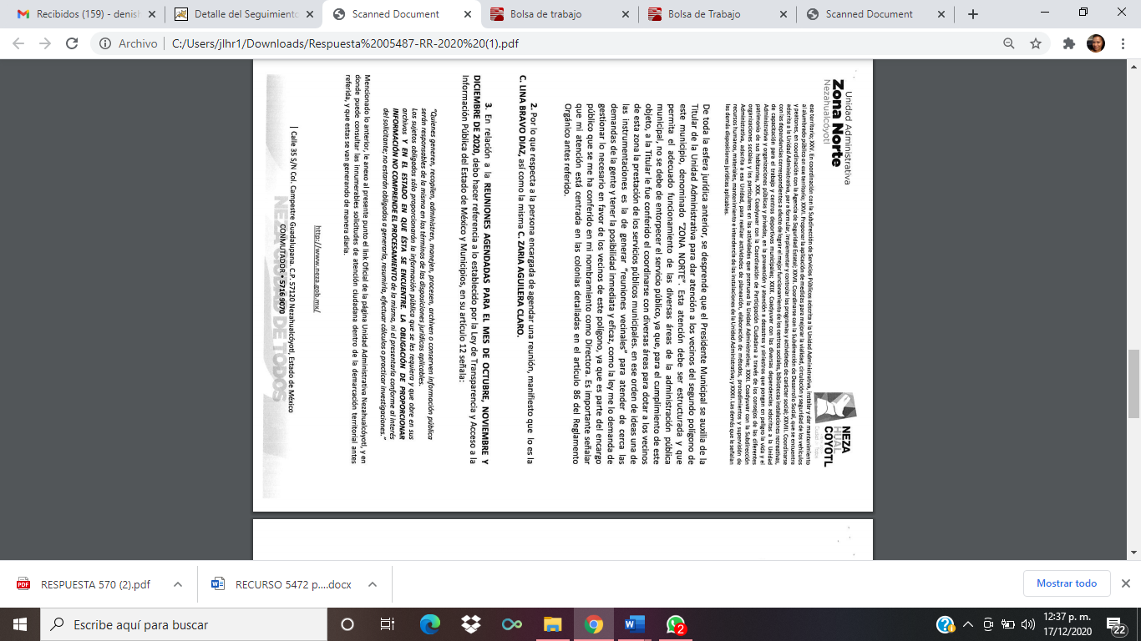

Del punto anterior se desprende, que si bien pretendió modificar el contenido de la respuesta a través de la información que emitió en los párrafos anteriores, se pronunció en los mismos términos que en la respuesta primigenia, ya que se advierte que precisó nuevamente el fundamento legal a través del cual son conferidas las atribuciones, funciones y actuaciones a la Unidad Administrativa “ZONA NORTE” a su cargo; sin embargo, de dicha información no se prevé que se emitieran los lineamientos que se siguen para las reuniones vecinales, debiendo recordar que la palabra “lineamiento” se concibe como “Cada uno de los pasos, reglas, objetivos, etc., que se establecen con el fin de organizar, regular o lograr el desarrollo de algo o alguien”, siendo así, omitió informar los pasos u objetivos que se siguen para las reuniones vecinales, por lo que se considera que respecto de este punto, tampoco fue colmado a través de su informe justificado.

2.- Relativo al punto número 2, de la persona encargada de agendar una reunión, argumentó:

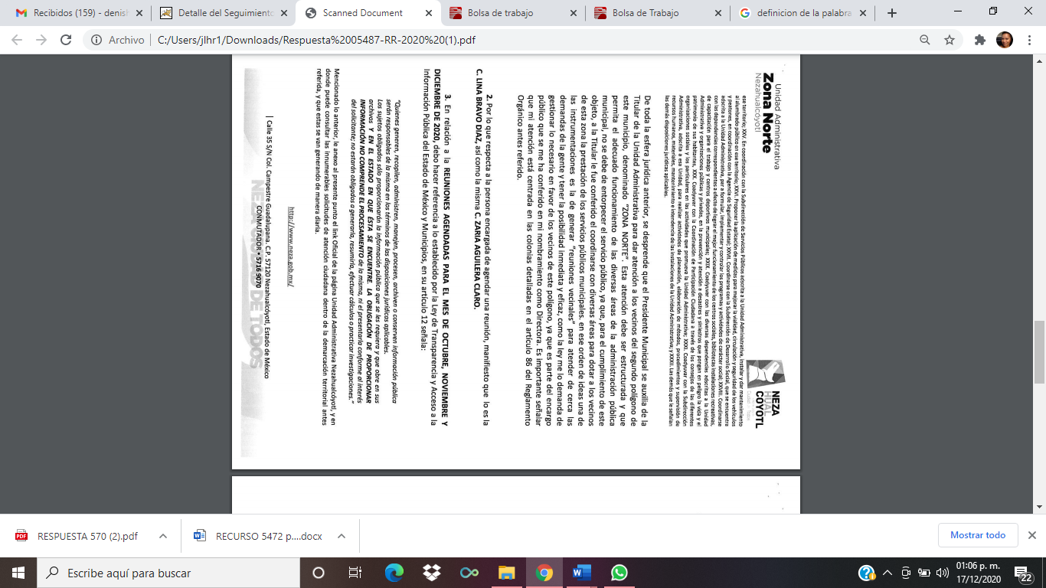
En este punto es evidente que al señalar quiénes son las personas encargadas de agendar las reuniones, modificó la respuesta primigenia, dando por satisfecha la solicitud de información del particular.
3.- Ahora bien, por cuanto hace al punto número 3, donde solicita, las reuniones agendadas para el mes de octubre, noviembre y diciembre de 2020, señaló:
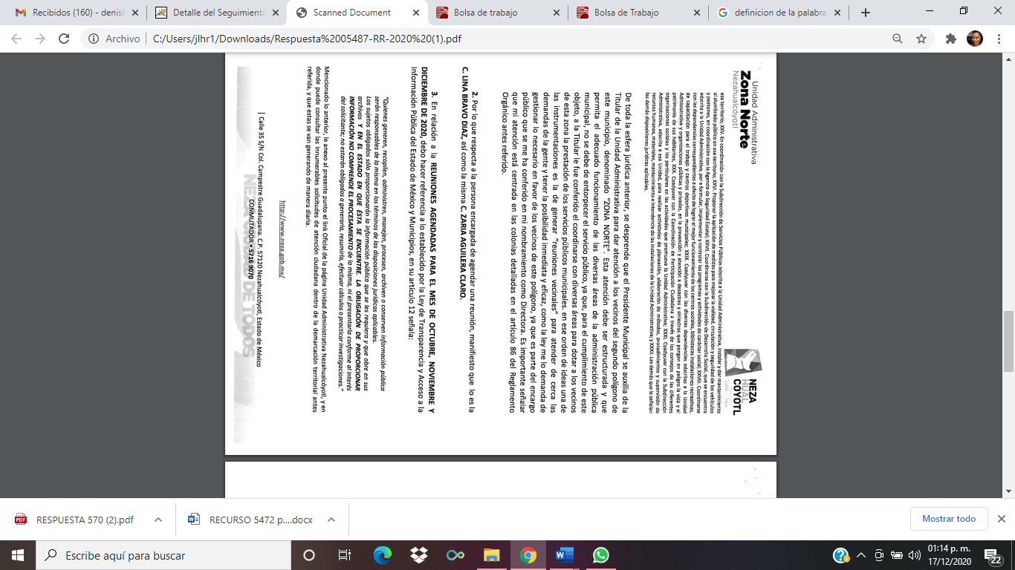
De lo anterior, se desprende que no proporcionó una relación que contenga cuales son las reuniones agendadas en la temporalidad solicitada, sino que únicamente se limitó a proporcionar la liga correspondiente al Ayuntamiento del municipio de Nezahualcóyotl, donde sugirió consultar en ella las solicitudes de atención ciudadana dentro de la demarcación territorial, siendo importante recalcar que el particular solicitó la agenda de las reuniones de los meses de octubre, noviembre y diciembre de 2020 y no las solicitudes de atención ciudadana, situación que no pudo subsanar ya que no señaló los pasos a seguir para obtener la información en la citada liga; sin embargo, al digitar la misma se advierte de manera general la página electrónica del Ayuntamiento de Nezahualcóyotl, como se muestra a continuación:

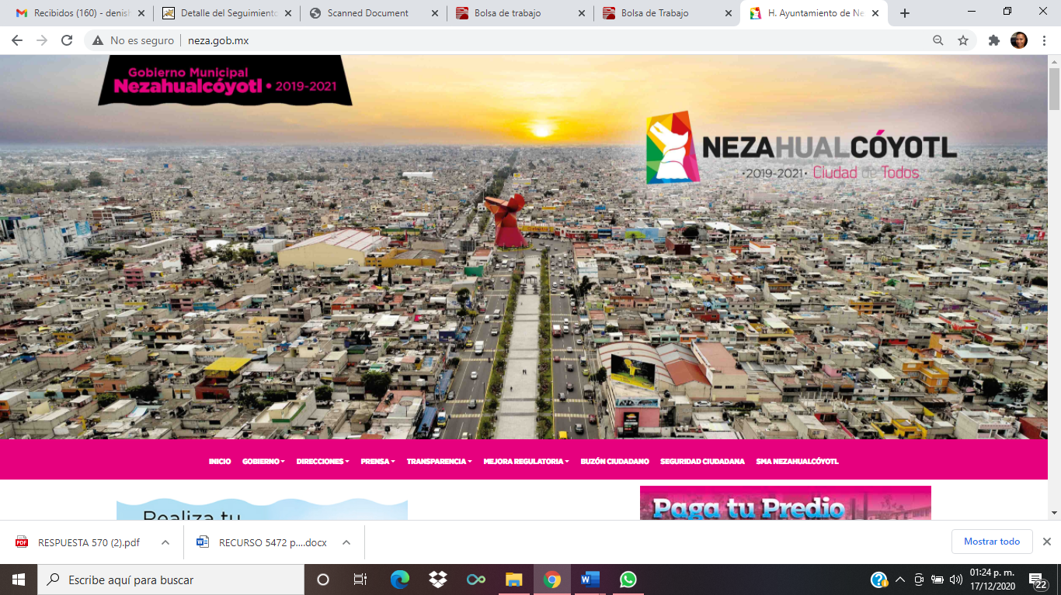
Siendo así, se muestra que tampoco dio por satisfecho el punto analizado.
4.- Finalmente, por cuanto hace al punto número 4, donde solicita, el procedimiento para agendar una reunión, señaló:

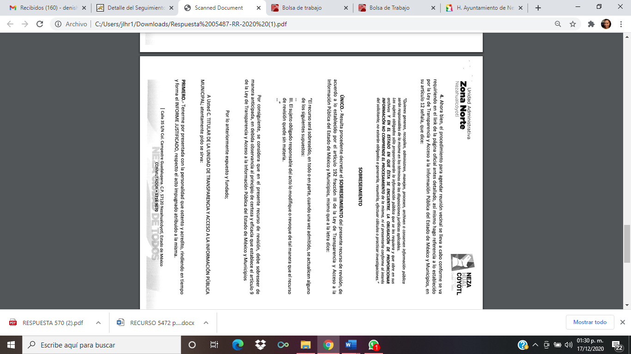
Ahora bien, considerando que en la respuesta primigenia señaló en este punto que las reuniones eran solicitadas mediante oficio, redes sociales y/o vía telefónica, no precisó mediante su modificación, el procedimiento detallado para realizarla por cada uno de los medios proporcionados, por lo que, con la información proporcionada no satisfizo el derecho de acceso a la información del particular.
Concluyendo de este análisis que, mediante la información emitida en su informe justificado, al modificar a través de este su respuesta, solo dio por colmado el punto número 2, relativo al nombre de la persona encargada de agendar las reuniones, no obstante, ello, la información solicitada se encuentra incompleta, no habiendo colmado el derecho de acceso a la información del solicitante.
En tal sentido primeramente debemos mencionar que para tener por satisfecho el derecho de acceso a la información pública implica que cualquier persona conozca la información contenida en los documentos que se encuentren en los archivos de los Sujetos Obligados.

Así que la obligación de acceso a la información se tendrá por cumplida cuando el solicitante tenga a su disposición la información requerida, o cuando realice su consulta en el lugar que ésta se localice, conforme a los artículos 3 fracción XI, XII 4, 12 y 24 último párrafo de la Ley de Transparencia y Acceso a la Información Pública del Estado de México y Municipios:

“Artículo 3. Para los efectos de la presente Ley se entenderá por:
…
XI. Documento: Los expedientes, reportes, estudios, actas, resoluciones, oficios, correspondencia, acuerdos, directivas, directrices, circulares, contratos, convenios, instructivos, notas, memorandos, estadísticas o bien, cualquier otro registro que documente el ejercicio de las facultades, funciones y competencias de los sujetos obligados, sus servidores públicos e integrantes, sin importar su fuente o fecha de elaboración. Los documentos podrán estar en cualquier medio, sea escrito, impreso, sonoro, visual, electrónico, informático u holográfico;
XII. Documento electrónico: Al soporte escrito con caracteres alfanuméricos, archivo de imagen, video, audio o cualquier otro formato tecnológicamente disponible, que contenga información en lenguaje natural o convencional, intercambiado por medios electrónicos, con el que sea posible dar constancia de un hecho y que esté signado con la firma electrónica avanzada y/o en el que se encuentre plasmado el sello electrónico;
…
Artículo 4. El derecho humano de acceso a la información pública es la prerrogativa de las personas para buscar, difundir, investigar, recabar, recibir y solicitar información pública, sin necesidad de acreditar personalidad ni interés jurídico.
Toda la información generada, obtenida, adquirida, transformada, administrada o en posesión de los sujetos obligados es pública y accesible de manera permanente a cualquier persona, en los términos y condiciones que se establezcan en los tratados internacionales de los que el Estado mexicano sea parte, en la Ley General, la presente Ley y demás disposiciones de la materia, privilegiando el principio de máxima publicidad de la información. Solo podrá ser clasificada excepcionalmente como reservada temporalmente por razones de interés público, en los términos de las causas legítimas y estrictamente necesarias previstas por esta Ley.
Los sujetos obligados deben poner en práctica, políticas y programas de acceso a la información que se apeguen a criterios de publicidad, veracidad, oportunidad, precisión y suficiencia en beneficio de los solicitantes.
Artículo 12. Quienes generen, recopilen, administren, manejen, procesen, archiven o conserven información pública serán responsables de la misma en los términos de las disposiciones jurídicas aplicables.
Los sujetos obligados sólo proporcionarán la información pública que se les requiera y que obre en sus archivos y en el estado en que ésta se encuentre. La obligación de proporcionar información no comprende el procesamiento de la misma, ni el presentarla conforme al interés del solicitante; no estarán obligados a generarla, resumirla, efectuar cálculos o practicar investigaciones.
…
Artículo 24. Para el cumplimiento de los objetivos de esta Ley, los sujetos obligados deberán cumplir con las siguientes obligaciones, según corresponda, de acuerdo a su naturaleza:
...
IX. Fomentar el uso de tecnologías de la información para garantizar la transparencia, el derecho de acceso a la información y la accesibilidad a éstos;
…
XI. Dar acceso a la información pública que le sea requerida, en los términos de la Ley General, esta Ley y demás disposiciones jurídicas aplicables;
…
En la administración, gestión y custodia de los archivos de información pública, los sujetos obligados, los servidores públicos habilitados y los servidores públicos en general, se ajustarán a lo establecido por la normatividad aplicable.
Los sujetos obligados solo proporcionarán la información pública que generen, administren o posean en el ejercicio de sus atribuciones.

Por lo que el ejercicio del derecho de acceso a la información pública es la prerrogativa de las personas para buscar, difundir, investigar, recabar, recibir y solicitar información pública, sin necesidad de acreditar personalidad ni interés jurídico.
Así como en la obligación de los sujetos obligados a permitir el acceso a su información, es decir, otorgar el acceso a la información que se haya solicitado y que obre en sus archivos tal y como fue generado el documento, por lo que no tienen la obligación de procesarla, resumirla, efectuar cálculos o practicar investigaciones.

Como apoyo a lo anterior, es aplicable el Criterio 03-17, emitido por el Instituto Nacional de Transparencia, Acceso a la Información y Protección de Datos Personales, que dice:

“No existe obligación de elaborar documentos ad hoc para atender las solicitudes de acceso a la información. Los artículos 129 de la Ley General de Transparencia y Acceso a la Información Pública y 130, párrafo cuarto, de la Ley Federal de Transparencia y Acceso a la Información Pública, señalan que los sujetos obligados deberán otorgar acceso a los documentos que se encuentren en sus archivos o que estén obligados a documentar, de acuerdo con sus facultades, competencias o funciones, conforme a las características físicas de la información o del lugar donde se encuentre. Por lo anterior, los sujetos obligados deben garantizar el derecho de acceso a la información del particular, proporcionando la información con la que cuentan en el formato en que la misma obre en sus archivos; sin necesidad de elaborar documentos ad hoc para atender las solicitudes de información.

Resoluciones:
RRA 0050/16. Instituto Nacional para la Evaluación de la Educación. 13 julio de 2016. Por unanimidad. Comisionado Ponente: Francisco Javier Acuña Llamas.

Es así que, derivado que los sujetos obligados tienen el deber de documentar todo acto que derive del ejercicio de sus facultades, competencias o funciones, considerando desde su origen la eventual publicidad y reutilización de la información que generan, de conformidad con los artículos 18, 24 XXII y 160 de la Ley de la Materia, que a la letra señalan lo siguiente:

“Artículo 18. Los sujetos obligados deberán documentar todo acto que derive del ejercicio de sus facultades, competencias o funciones, considerando desde su origen la eventual publicidad y reutilización de la información que generen.
…
Artículo 24. Para el cumplimiento de los objetivos de esta Ley, los sujetos obligados deberán cumplir con las siguientes obligaciones, según corresponda, de acuerdo a su naturaleza:
[…]
XXII. Documentar todo acto que derive del ejercicio de sus facultades, competencias o funciones y abstenerse de destruirlos u ocultarlos, dentro de los que destacan los procesos deliberativos y de decisión definitiva;
…
Artículo 160. Los sujetos obligados deberán otorgar acceso a los documentos que se encuentren en sus archivos o que estén obligados a documentar de acuerdo con sus facultades, competencias o funciones en el formato que el solicitante manifieste, de entre aquellos formatos existentes, conforme a las características físicas de la información o del lugar donde se encuentre así lo permita.”

En virtud de ello, este Instituto advirtió que el documento que pudiera satisfacer el derecho de acceso a la información iniciado por el particular, son los documentos donde consten los lineamientos que se siguen para las reuniones vecinales que está llevando a cabo de la C. Zaria Aguilera Claro, las reuniones agendadas en los meses de octubre, noviembre y diciembre de 2020, y el procedimiento que se lleva a cabo para agendar una reunión vecinal.
Por tanto, esta Ponencia Resolutora determinó ordenar al SUJETO OBLIGADO la entrega al RECURRENTE, de los documentos donde consten los lineamientos que se siguen para las reuniones vecinales vigentes a la fecha de la solicitud de información (veintitrés de octubre de dos mil veinte); el procedimiento para agendar una reunión vecinal en cada uno de los medios indicados debiendo especificar el teléfono, la página electrónica de la red social y los pasos a seguir para poder solicitar una reunión vecinal; tal y como lo señaló en la respuesta y que se encuentren vigentes a la fecha de la solicitud de información; y de ser procedente en versión pública el documento en donde consten las reuniones agendadas en los meses de octubre, noviembre y diciembre de 2020.
Para el caso de que EL SUJETO OBLIGADO no cuente específicamente con los lineamientos que se siguen para las reuniones vecinales vigentes a la fecha de la solicitud de información (veintitrés de octubre de dos mil veinte); bastara con que haga de conocimiento al RECURRENTE dicha situación al momento de dar cumplimiento a la presente resolución de manera fundada y motivada.
En ese sentido, EL SUJETO OBLIGADO debe testar los datos confidenciales, sin pasar por alto que la clasificación respectiva tiene que cumplirse a través de la forma y formalidades que la Ley impone; es decir, mediante Acuerdo debidamente fundado y motivado, en términos de los artículos 49, fracción VIII y 132, fracciones II y III, de la Ley de Transparencia y Acceso a la Información Pública del Estado de México y Municipios, así como los numerales Segundo, fracción XVIII, y del Cuarto al Décimo Primero de los Lineamientos Generales en materia de Clasificación y Desclasificación de la Información, así como para la elaboración de Versiones Públicas, que literalmente expresan:
Ley de Transparencia y Acceso a la Información Pública del Estado de México y Municipios
“Artículo 49. Los Comités de Transparencia tendrán las siguientes atribuciones:
VIII. Aprobar, modificar o revocar la clasificación de la información;
Artículo 132. La clasificación de la información se llevará a cabo en el momento en que:
[…]
II. Se determine mediante resolución de autoridad competente; o
III. Se generen versiones públicas para dar cumplimiento a las obligaciones de transparencia previstas en esta Ley.”
Lineamientos Generales en materia de Clasificación y Desclasificación de la Información, así como para la elaboración de Versiones Públicas
“Segundo.- Para efectos de los presentes Lineamientos Generales, se entenderá por:
XVIII. Versión pública: El documento a partir del que se otorga acceso a la información, en el que se testan partes o secciones clasificadas, indicando el contenido de éstas de manera genérica, fundando y motivando la reserva o confidencialidad, a través de la resolución que para tal efecto emita el Comité de Transparencia.
Cuarto. Para clasificar la información como reservada o confidencial, de manera total o parcial, el titular del área del sujeto obligado deberá atender lo dispuesto por el Título Sexto de la Ley General, en relación con las disposiciones contenidas en los presentes lineamientos, así como en aquellas disposiciones legales aplicables a la materia en el ámbito de sus respectivas competencias, en tanto estas últimas no contravengan lo dispuesto en la Ley General.
Los sujetos obligados deberán aplicar, de manera estricta, las excepciones al derecho de acceso a la información y sólo podrán invocarlas cuando acrediten su procedencia.
Quinto. La carga de la prueba para justificar toda negativa de acceso a la información, por actualizarse cualquiera de los supuestos de clasificación previstos en la Ley General, la Ley Federal y leyes estatales, corresponderá a los sujetos obligados, por lo que deberán fundar y motivar debidamente la clasificación de la información ante una solicitud de acceso o al momento en que generen versiones públicas para dar cumplimiento a las obligaciones de transparencia, observando lo dispuesto en la Ley General y las demás disposiciones aplicables en la materia.
Sexto. Los sujetos obligados no podrán emitir acuerdos de carácter general ni particular que clasifiquen documentos o expedientes como reservados, ni clasificar documentos antes de que se genere la información o cuando éstos no obren en sus archivos.
La clasificación de información se realizará conforme a un análisis caso por caso, mediante la aplicación de la prueba de daño y de interés público.
Séptimo. La clasificación de la información se llevará a cabo en el momento en que:
I. Se reciba una solicitud de acceso a la información;
II. Se determine mediante resolución de autoridad competente, o
III. Se generen versiones públicas para dar cumplimiento a las obligaciones de transparencia previstas en la Ley General, la Ley Federal y las correspondientes de las entidades federativas.
Los titulares de las áreas deberán revisar la clasificación al momento de la recepción de una solicitud de acceso a la información, para verificar si encuadra en una causal de reserva o de confidencialidad.
Octavo. Para fundar la clasificación de la información se debe señalar el artículo, fracción, inciso, párrafo o numeral de la ley o tratado internacional suscrito por el Estado mexicano que expresamente le otorga el carácter de reservada o confidencial.
Para motivar la clasificación se deberán señalar las razones o circunstancias especiales que lo llevaron a concluir que el caso particular se ajusta al supuesto previsto por la norma legal invocada como fundamento.
En caso de referirse a información reservada, la motivación de la clasificación también deberá comprender las circunstancias que justifican el establecimiento de determinado plazo de reserva.
Tratándose de información clasificada como confidencial respecto de la cual se haya determinado su conservación permanente por tener valor histórico, ésta conservará tal carácter de conformidad con la normativa aplicable en materia de archivos.
Los documentos contenidos en los archivos históricos y los identificados como históricos confidenciales no serán susceptibles de clasificación como reservados.
Noveno. En los casos en que se solicite un documento o expediente que contenga partes o secciones clasificadas, los titulares de las áreas deberán elaborar una versión pública fundando y motivando la clasificación de las partes o secciones que se testen, siguiendo los procedimientos establecidos en el Capítulo IX de los presentes lineamientos.
Décimo. Los titulares de las áreas, deberán tener conocimiento y llevar un registro del personal que, por la naturaleza de sus atribuciones, tenga acceso a los documentos clasificados. Asimismo, deberán asegurarse de que dicho personal cuente con los conocimientos técnicos y legales que le permitan manejar adecuadamente la información clasificada, en los términos de los Lineamientos para la Organización y Conservación de Archivos.
En ausencia de los titulares de las áreas, la información será clasificada o desclasificada por la persona que lo supla, en términos de la normativa que rija la actuación del sujeto obligado.
Décimo primero. En el intercambio de información entre sujetos obligados para el ejercicio de sus atribuciones, los documentos que se encuentren clasificados deberán llevar la leyenda correspondiente de conformidad con lo dispuesto en el Capítulo VIII de los presentes lineamientos.
[…]
CAPÍTULO VIII
DE LA LEYENDA DE CLASIFICACIÓN
Quincuagésimo. Los titulares de las áreas de los sujetos obligados podrán utilizar los formatos contenidos en el presente Capítulo como modelo para señalar la clasificación de documentos o expedientes, sin perjuicio de que establezcan los propios.
[…]
Quincuagésimo tercero. El formato para señalar la clasificación parcial de un documento, es el siguiente:

 | Concepto | Dónde:
Sello oficial o logotipo del sujeto obligado | Fecha de clasificación | Se anotará la fecha en la que el Comité de Transparencia confirmó la clasificación del documento, en su caso.
Sello oficial o logotipo del sujeto obligado | Área | Se señalará el nombre del área del cual es titular quien clasifica.
Sello oficial o logotipo del sujeto obligado | Información reservada | Se indicarán, en su caso, las partes o páginas del documento que se clasifican como reservadas. Si el documento fuera reservado en su totalidad, se anotarán todas las páginas que lo conforman. Si el documento no contiene información reservada, se tachará este apartado.
Sello oficial o logotipo del sujeto obligado | Periodo de reserva | Se anotará el número de años o meses por los que se mantendrá el documento o las partes del mismo como reservado.
Sello oficial o logotipo del sujeto obligado | Fundamento legal | Se señalará el nombre del ordenamiento, el o los artículos, fracción(es), párrafo(s) con base en los cuales se sustente la reserva.
Sello oficial o logotipo del sujeto obligado | Ampliación del periodo de reserva | En caso de haber solicitado la ampliación del periodo de reserva originalmente establecido, se deberá anotar el número de años o meses por los que se amplía la reserva.
Sello oficial o logotipo del sujeto obligado | Confidencial | Se indicarán, en su caso, las partes o páginas del documento que se clasifica como confidencial. Si el documento fuera confidencial en su totalidad, se anotarán todas las páginas que lo conforman. Si el documento no contiene información confidencial, se tachará este apartado.
Sello oficial o logotipo del sujeto obligado | Fundamento legal | Se señalará el nombre del ordenamiento, el o los artículos, fracción(es), párrafo(s) con base en los cuales se sustente la confidencialidad.
Sello oficial o logotipo del sujeto obligado | Rúbrica del titular del área | Rúbrica autógrafa de quien clasifica.
Sello oficial o logotipo del sujeto obligado | Fecha de desclasificación | Se anotará la fecha en que se desclasifica el documento.
Sello oficial o logotipo del sujeto obligado | Rúbrica y cargo del servidor público | Rúbrica autógrafa de quien desclasifica.
…”
(Énfasis Añadido)

Por tanto, dicho Acuerdo debe exponer de manera clara porque se encuadra en los supuestos de clasificación de la información, de conformidad con en el artículo 135 de la Ley de Transparencia y Acceso a la Información del Estado de México y Municipios en relación con el Numeral Octavo de los Lineamientos Generales en Materia de Clasificación y Desclasificación de la información, así como para la elaboración de Versiones Públicas, los cuales para mayor referencia en la parte que nos interesa, señalan:
“Artículo 135. Los lineamientos generales que se emitan al respecto en materia de clasificación de la información reservada y confidencial y, para la elaboración de versiones públicas, serán de observancia obligatoria para los sujetos obligados. …”

Concluyendo entonces que, toda la información relativa a una persona física que le pueda hacer identificada o identificable constituye un dato personal en términos del artículo 4, fracción XI, de la Ley de Protección de Datos Personales en Posesión de Sujetos Obligados del Estado de México y Municipios; por consiguiente, se trata de información confidencial, que debe ser protegida por EL SUJETO OBLIGADO, en ese contexto, todo dato personal susceptible de clasificación debe ser protegido.

Robustece lo anterior, la Tesis Aislada con número de registro 169167, de la Novena Época, sustentada por la Segunda Sala de la Suprema Corte de Justicia de la Nación, visible en la página 549, Tomo XXVIII, de julio de 2008, del Semanario Judicial de la Federación y su Gaceta, de rubro y texto siguientes:

"TRANSPARENCIA Y ACCESO A LA INFORMACIÓN PÚBLICA GUBERNAMENTAL. LOS ARTÍCULOS 3o., FRACCIÓN II, Y 18, FRACCIÓN II, DE LA LEY FEDERAL RELATIVA, NO VIOLAN LA GARANTÍA DE IGUALDAD, AL TUTELAR EL DERECHO A LA PROTECCIÓN DE DATOS PERSONALES SÓLO DE LAS PERSONAS FÍSICAS. Si se toma en cuenta que la garantía constitucional indicada no implica que todos los sujetos de la norma siempre se encuentren en condiciones de absoluta igualdad, sino que gocen de una igualdad jurídica traducida en la seguridad de no tener que soportar un perjuicio (o privarse de un beneficio) desigual e injustificado, se concluye que los artículos 3o., fracción II, y 18, fracción II, de la Ley Federal de Transparencia y Acceso a la Información Pública Gubernamental, al tutelar sólo el derecho a la protección de datos personales de las personas físicas y no de las morales, colectivas o jurídicas privadas, no violan la indicada garantía contenida en el artículo 1o. de la Constitución Política de los Estados Unidos Mexicanos, pues tal distinción se justifica porque el derecho a la protección de los datos personales se refiere únicamente a las personas físicas por estar encausado al respeto de un derecho personalísimo, como es el de la intimidad, del cual derivó aquél. Esto es, en el apuntado supuesto no se actualiza una igualdad jurídica entre las personas físicas y las morales porque ambas están en situaciones de derecho dispares, ya que la protección de datos personales, entre ellos el del patrimonio y su confidencialidad, es una derivación del derecho a la intimidad, del cual únicamente goza el individuo, entendido como la persona humana."

Por lo tanto, es importante referir que EL SUJETO OBLIGADO deberá seguir el procedimiento legal establecido para su clasificación, esto es, que su Comité de Transparencia emita un Acuerdo de Clasificación que cumpla con las formalidades previstas, antes citadas que la sustente, en el que se expongan los fundamentos y razones que llevaron a la autoridad a testar, suprimir o eliminar datos de dicho soporte documental, ya que el no hacerlo, implica que lo entregado no es legal ni formalmente una versión pública, sino más bien una documentación ilegible, incompleta o tachada; pues no señalar las razones por las que no se aprecian determinados datos, ya sea porque se testan o suprimen, deja al solicitante en estado de incertidumbre, al no conocer o comprender porque no aparecen en la documentación respectiva, es decir, si no se exponen de manera puntual las razones de ello se estaría violentando desde un inicio el derecho de acceso a la información del solicitante.
En razón de lo anteriormente expuesto, este Instituto estima que las razones o motivos de inconformidad hechos valer por EL RECURRENTE devienen fundados y suficientes para Modificar la respuesta del SUJETO OBLIGADO y ordenarle haga entrega de la información descrita en el presente Considerando.
Así, con fundamento en lo prescrito en los artículos 5, párrafos vigésimo noveno, trigésimo y trigésimo primero, fracciones IV y V, de la Constitución Política del Estado Libre y Soberano de México, y los artículos 2, fracción II, 9, 29, 36, fracciones I y II, 176, 178, 179, 181, 185, fracción I, 186 y 188 de la Ley de Transparencia y Acceso a la Información Pública del Estado de México y Municipios, este Pleno:
RESUELVE
PRIMERO. Resultan fundadas las razones o motivos de inconformidad planteadas por EL RECURRENTE, en términos del Considerando QUINTO de esta Resolución.
SEGUNDO. Se MODIFICA la respuesta otorgada por EL SUJETO OBLIGADO a la solicitud de información motivo del recurso de revisión 05487/INFOEM/IP/RR/2020 y se le ordena en términos del Considerando QUINTO de la presente resolución, entregue al RECURRENTE, vía SAIMEX de lo siguiente:
“a) Los lineamientos que se siguen para las reuniones vecinales que está llevando a cabo de la servidora pública referida en la solicitud de información.
Para el caso de que EL SUJETO OBLIGADO no cuente con la información referida; deberá hacerlo del conocimiento al RECURRENTE de manera fundada y motivada.
b) Las reuniones agendadas por la Unidad Administrativa Nezahualcóyotl, en los meses de octubre, noviembre y diciembre de 2020, en versión pública de ser procedente.
Debiendo notificar al RECURRENTE el Acuerdo de Clasificación de la información que emita el Comité de Transparencia, con motivo de la versión pública.
c) El procedimiento que se lleva a cabo para agendar una reunión vecinal con la Unidad Administrativa Nezahualcóyotl, especificando el teléfono oficial y los pasos a seguir para que mediante red social oficial el particular pueda agendar una reunión vecinal.”
TERCERO. Notifíquese a la Titular de la Unidad de Transparencia del SUJETO OBLIGADO, para que conforme a los artículos 186, último párrafo y 189, párrafo segundo de la Ley de Transparencia y Acceso a la Información Pública del Estado de México y Municipios, dé cumplimiento a lo ordenado dentro del plazo de quince días hábiles, debiendo informar a este Instituto en un plazo de tres días hábiles siguientes sobre el cumplimiento dado a la presente resolución.
CUARTO. Con fundamento en el artículo 198 de la Ley de Transparencia y Acceso a la Información Pública del Estado de México y Municipios, se apercibe al SUJETO OBLIGADO que, en caso de negarse a cumplir la presente resolución o hacerlo de manera parcial se actuará de conformidad con lo previsto en los artículos 213, 214, 216 y 217 de dicha Ley.
QUINTO. Notifíquese al RECURRENTE la presente resolución.
SEXTO. Hágase del conocimiento a EL RECURRENTE que de conformidad con lo establecido en el artículo 196 de la Ley de Transparencia y Acceso a la Información Pública del Estado de México y Municipios, podrá impugnarla vía Juicio de Amparo en los términos de las leyes aplicables.
SÉPTIMO. De conformidad con el artículo 198 de la Ley de Transparencia y Acceso a la Información Pública del Estado de México y Municipios, de considerarlo procedente, el Sujeto Obligado de manera fundada y motivada, podrá solicitar una ampliación de plazo para el cumplimiento de la presente resolución.
ASÍ LO RESUELVE, POR UNANIMIDAD DE VOTOS EL PLENO DEL INSTITUTO DE TRANSPARENCIA, ACCESO A LA INFORMACIÓN PÚBLICA Y PROTECCIÓN DE DATOS PERSONALES DEL ESTADO DE MÉXICO Y MUNICIPIOS, CONFORMADO POR LOS COMISIONADOS ZULEMA MARTÍNEZ SÁNCHEZ EMITIENDO VOTO PARTICULAR; EVA ABAID YAPUR; JOSÉ GUADALUPE LUNA HERNÁNDEZ; JAVIER MARTÍNEZ CRUZ Y LUIS GUSTAVO PARRA NORIEGA; EN LA SEGUNDA SESIÓN ORDINARIA CELEBRADA EL DÍA VEINTISIETE DE ENERO DE DOS MIL VEINTIUNO, ANTE EL SECRETARIO TÉCNICO DEL PLENO, ALEXIS TAPIA RAMÍREZ.
Zulema Martínez Sánchez
Comisionada Presidenta
(RÚBRICA)

Eva Abaid Yapur  Comisionada  (RÚBRICA) | José Guadalupe Luna Hernández  Comisionado  (RÚBRICA)
Javier Martínez Cruz  Comisionado  (RÚBRICA) | Luis Gustavo Parra Noriega  Comisionado  (RÚBRICA)
Alexis Tapia Ramírez
Secretario Técnico del Pleno
(RÚBRICA)

Esta hoja corresponde a la resolución de fecha veintisiete de enero de dos mil veintiuno, emitida en el recurso de revisión número 05487/INFOEM/IP/RR/2020.
YSM/AMV/DMHR

